Programação Orientada a Objetos

Professor: Filipe Dwan Pereira

**Atividade Classes Abstratas**

1. Repare que a nossa classe Conta é uma excelente candidata para uma classe abstrata. Por quê? Que métodos seriam interessantes candidatos a serem abstratos? Transforme a classe Conta em abstrata, repare o que acontece no seu main já existente do TestaContas.
2. Para que o código do main volte a compilar, troque o new Conta() por new ContaCorrente(). Se não podemos dar new em Conta, qual é a utilidade de ter um método que recebe uma referência a Conta como argumento? Aliás, posso ter isso?
3. Apenas para entender melhor o **abstract**, comente o método atualiza() da ContaPoupanca, dessa forma ele herdará o método diretamente de Conta. Transforme o método atualiza() da classe Conta em abstrato. Sua classe Conta deve ficar parecida com:

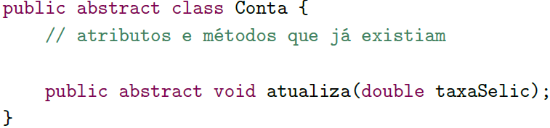

Qual é o problema com a classe ContaPoupanca?

1. Reescreva o método atualiza() na classe ContaPoupanca para que a classe possa compilar normalmente.

**Atividade Extra:**

1 - Crie uma interface AreaCalculavel com um método calcularArea() e crie classes de figuras geométricas que implementam este método (como quadrado, circunferência retângulo). Depois crie uma classe com um método main() para exercitar as chamadas ao métodos que calculam a área.